软件学院实验报告
学 号 | 542313460109 |  | 姓 名 | 胡华吉 | 专业班级 | 软件工程23-01
课 程 | JSP程序设计技术 |  | 实验日期 | 2024.11.06 | 实验时间 | 第二大节
实验情况
实验10 学生信息管理系统—学生信息增删改查操作
- 实验目的
- 熟练掌握数据库记录的查询方法；
- 熟练掌握向数据库添加新记录的方法；
- 熟练掌握修改数据库已有记录的方法；
4. 熟练掌握删除数据库已有记录的方法。
二、课程目标
支撑课程目标（3）：能够根据任务需求设计实验方案，正确安装配置开发环境，进行实验验证。
三、实验任务
参照中国大学MOOC平台《JSP程序设计技术》实验9的视频，实现学生信息管理系统——学生信息增删改查操作。
1. 在实验9的基础上继续完成学生信息管理系统的开发。数据库test和表stuinfo在实验9中已经创建好，并在表stuinfo中已添加若干学生的基本信息，本实验重点实现对表stuinfo中的学生信息进行增删改查操作。
2. 编写JSP页面input.jsp，该页面要求用户输入学生的基本信息：学号、姓名、性别、年龄和体重等，然后点击“提交”按钮，请求下一个JSP页面，该页面基本效果如图1所示，可根据实际情况修改显示内容和排版格式。
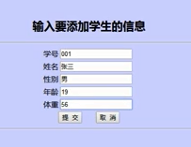
图1 添加学生页面
3. 编写JSP页面inputCheck.jsp，该页面获取上面页面提交的学生信息，先对学生信息进行校验，如果不符合要求，返回上一页，如果符合要求，连接数据库，插入该学生信息并显示“已插入学生信息”，然后修改该学生的部分信息并显示“已更改学生信息”，接着删除相应条件的学生信息并显示“已删除学生信息”，最后执行查询，显示执行增删改操作后stuinfo表中所有学生的信息。该页面基本效果如图2所示，可根据实际情况修改显示内容和排版格式。

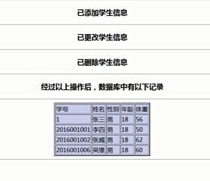
图2 增删改查操作页面
4. 第2步和第3步是通过两个JSP页面实现对学生信息的增删改查操作，其中更新、删除和查询操作被放在了一个JSP页面中实现，用户无法控制具体的更新和删除操作，同学们也可以将增加、删除、修改和查询四个操作分离开来，每个操作用单独的JSP页面来实现。
四、实验要求
1. 项目要添加适当的注释，项目代码的书写要采用缩进格式。
2. 项目要具备一定的健壮性，即当输入数据非法时，页面也能适当地做出反应。
3. 项目要做到界面友好，在项目运行时用户可以根据相应的提示信息进行操作。
4. 上传源程序和实验报告到ftp的相应班级自己的文件夹（文件夹命名为：学号姓名，如541813460001张三）。实验报告命名为：学号姓名-实验n.doc，如541813460001张三-实验1.doc。所有源程序压缩为一个文件，按以下方式命名：学号姓名-实验n.rar，如541813460001张三-实验1.rar。将541813460001张三-实验1.doc和541813460001张三-实验1.rar均上传到对应的文件夹中。
5. 提交纸质实验报告。
五、实验设计（设计思路、核心代码）
源代码：
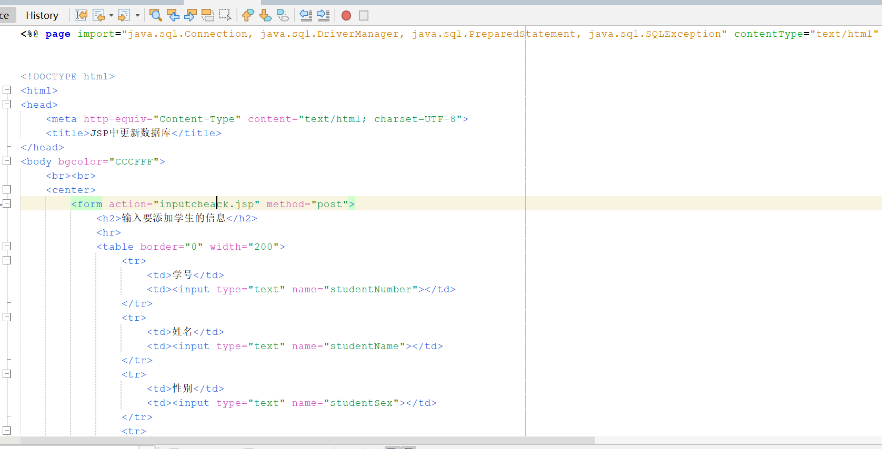
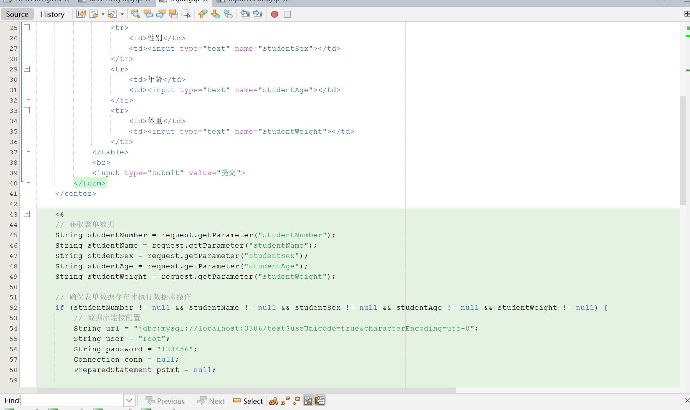
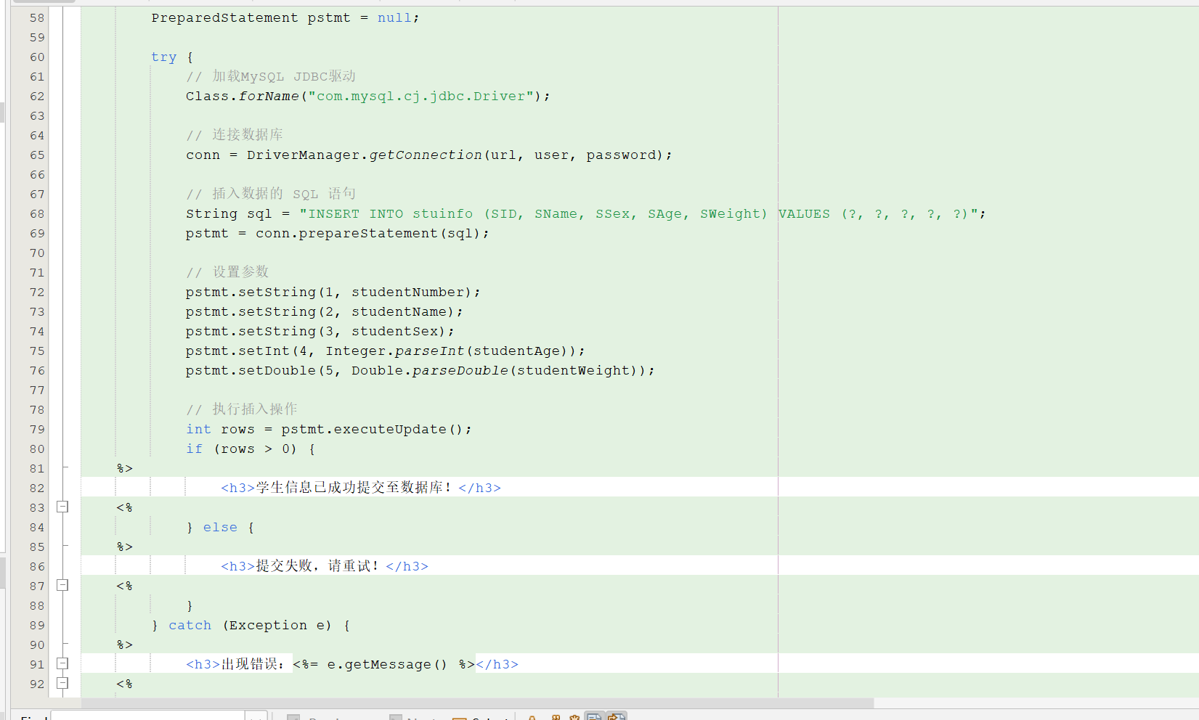
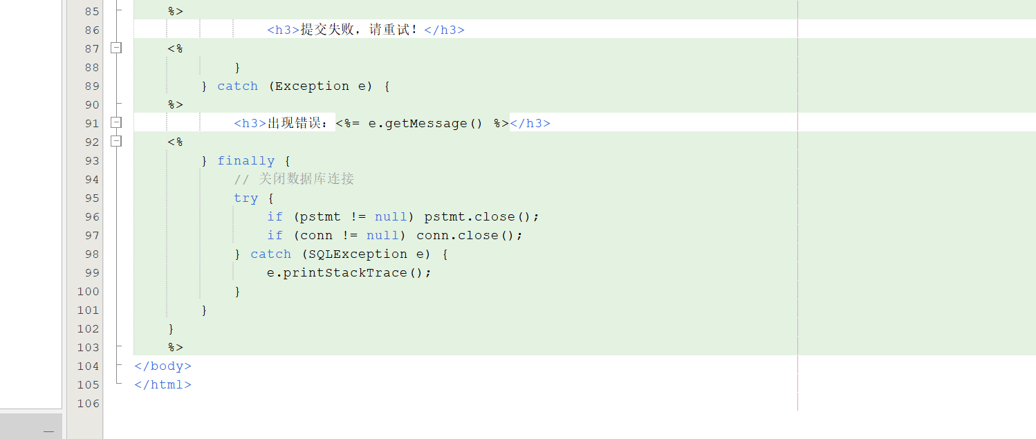
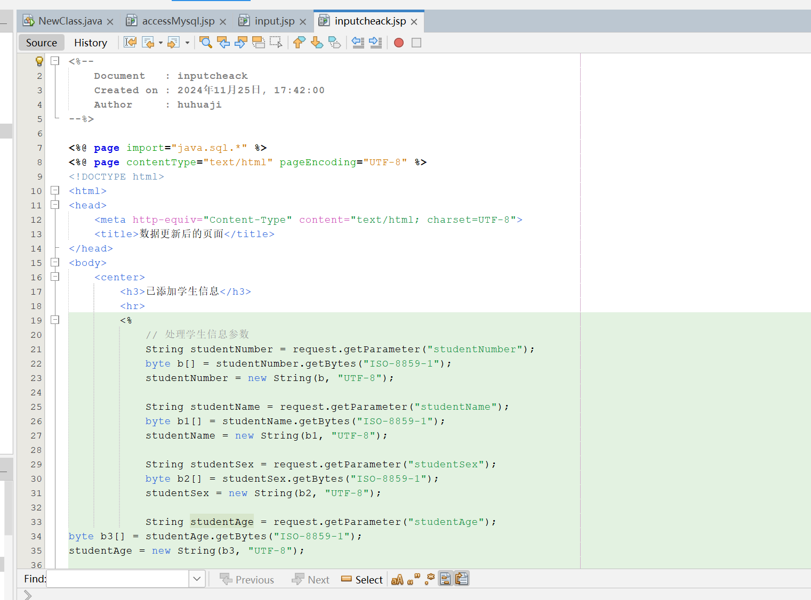
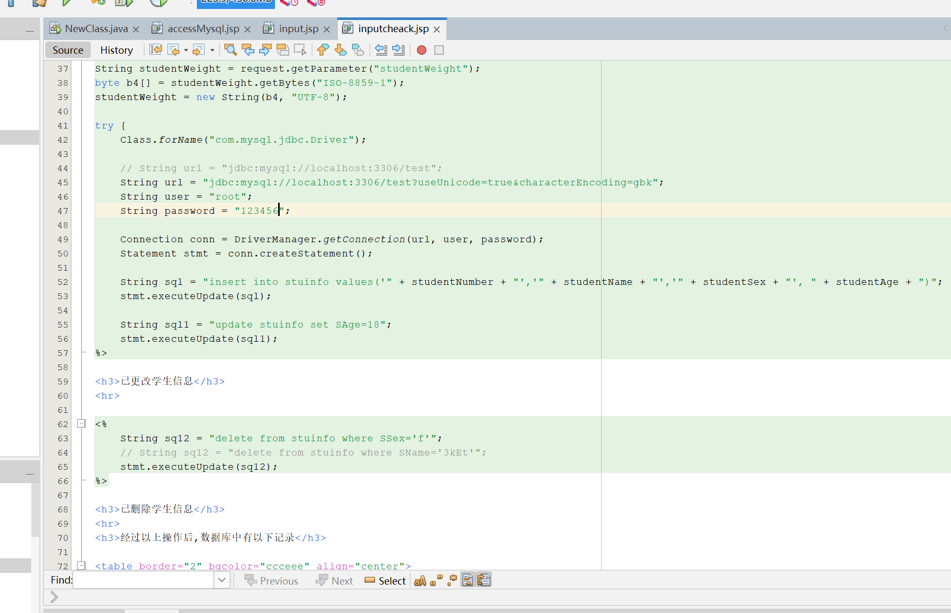
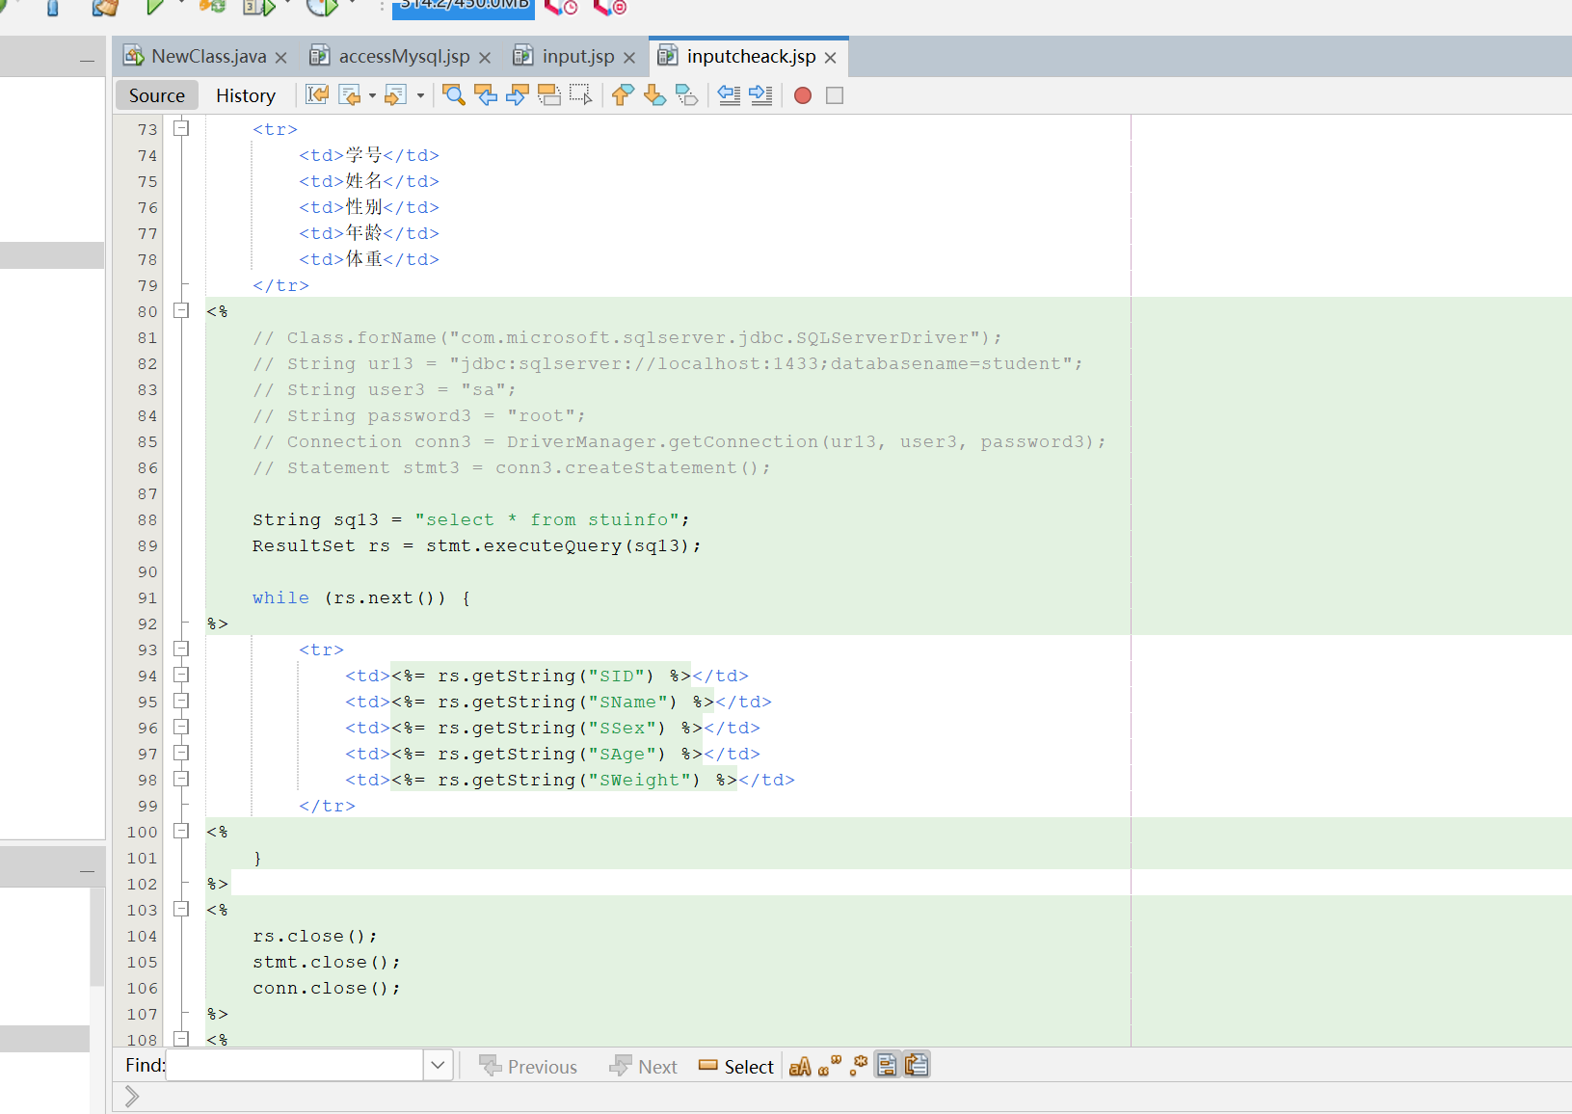
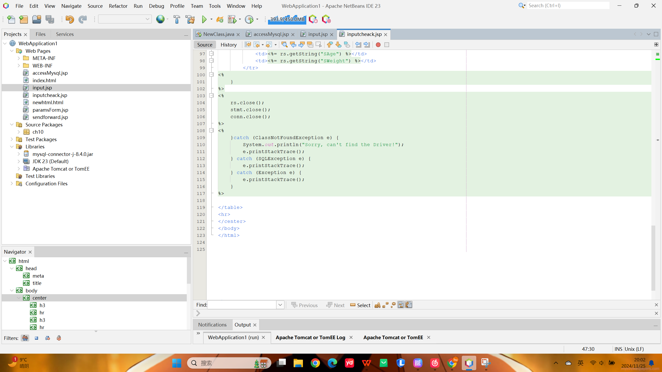
六、实验结果（程序运行截图）
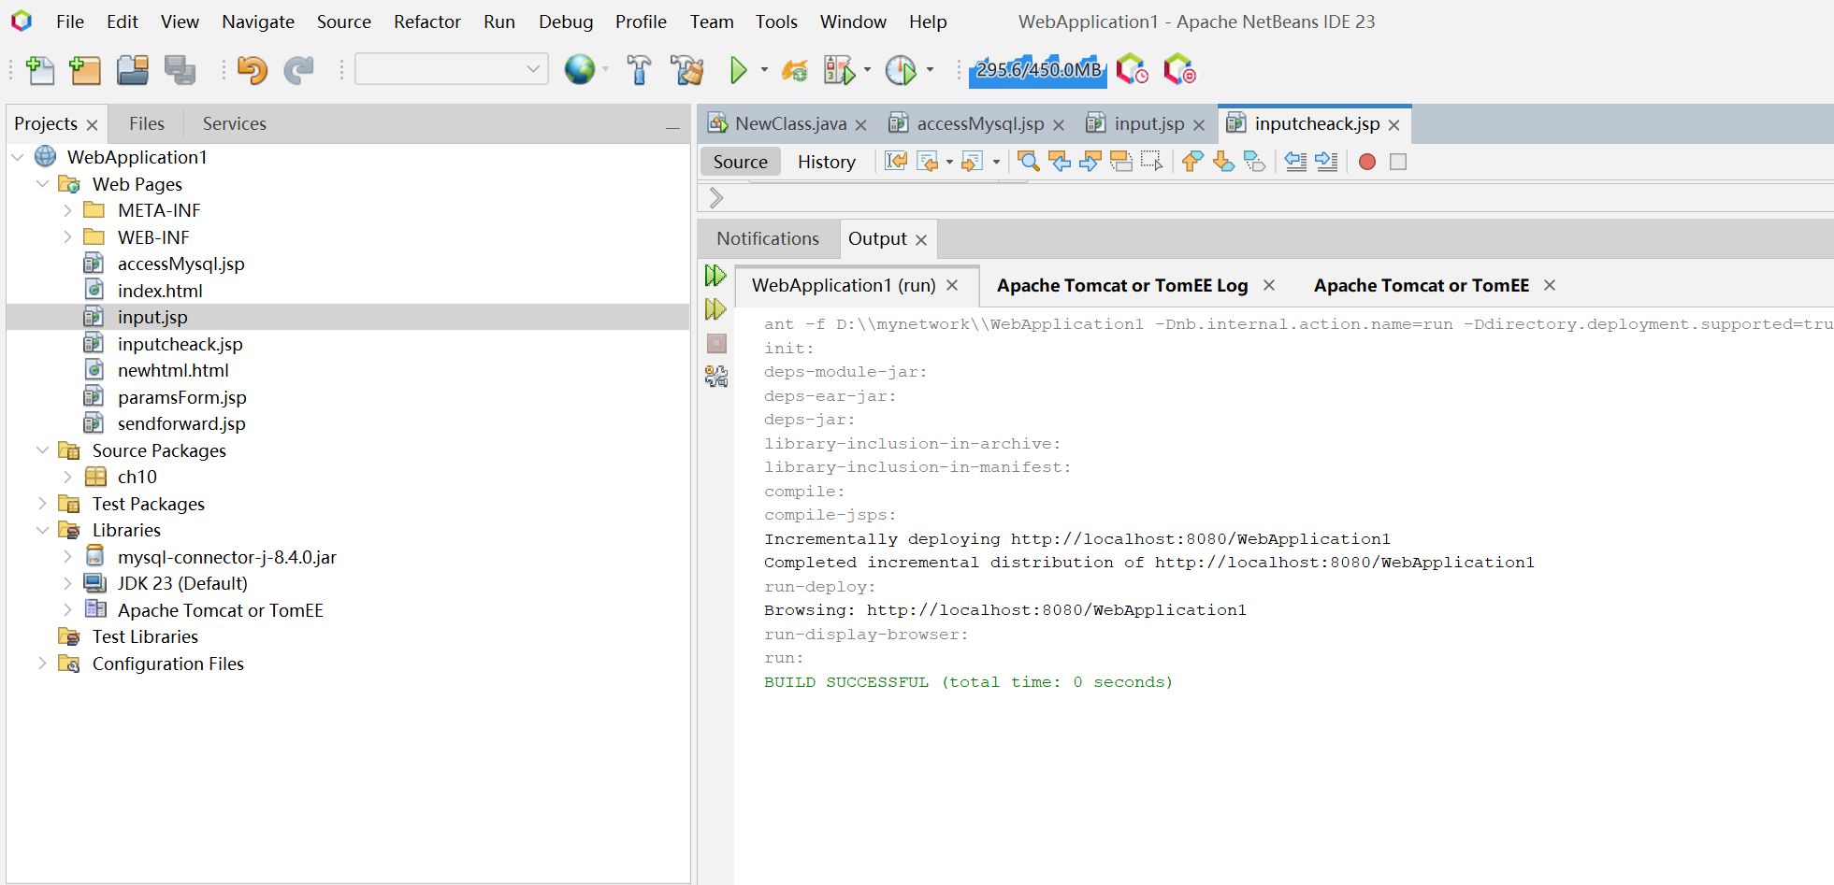
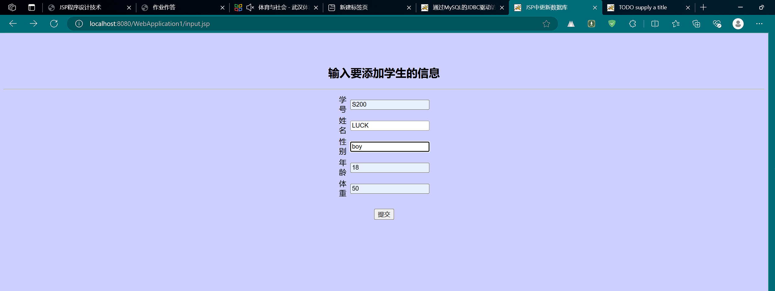
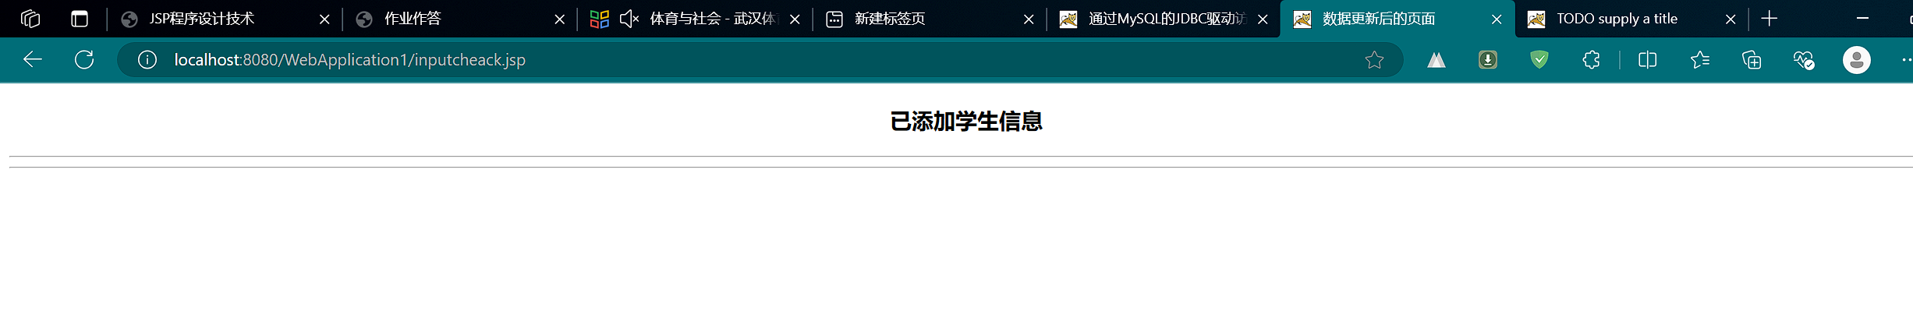
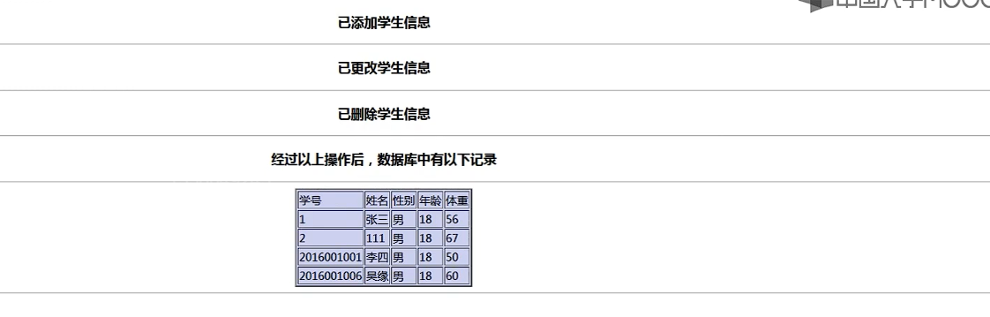
七、思考题
在学生信息管理系统的开发中，对学生信息的增删改查都需要连接数据库，编写连接数据库的代码，为了提高代码的开发效率和可维护性，应该怎样修改代码？
在学生信息管理系统的开发中，为了提高代码开发效率和可维护性，可以采取以下优化措施：
封装数据库操作代码
将数据库连接和基本的增删改查操作封装到一个独立的类中，如DatabaseUtils类。这个类提供通用的方法，例如connect(), executeQuery(), executeUpdate()等，减少冗余代码。
使用配置文件管理数据库信息
将数据库连接信息（如URL、用户名、密码）放入配置文件（如db.properties）中，并通过程序动态读取。这样可以避免硬编码，方便后续修改和维护。
使用JavaBean管理学生信息
创建一个Student JavaBean类，定义学生的属性（如学号、姓名等）以及相应的getter和setter方法。通过JavaBean来管理数据，提高代码可读性和复用性。
使用预编译SQL语句
使用PreparedStatement代替Statement来执行SQL语句，不仅提高效率，还可以防止SQL注入攻击。
分离逻辑层和表示层
采用MVC（Model-View-Controller）架构，将业务逻辑与页面显示分离，便于代码扩展和维护。例如，JSP页面只负责展示数据，而业务逻辑和数据库操作由独立的Java类完成
增加错误处理机制
为数据库操作添加异常捕获和日志记录功能，确保系统健壮性，并能快速定位和解决问题。

八、总结（经验教训，遇到的问题及解决方法，待解决的问题）
· 经验教训
· 开发中需注重代码的复用性和模块化设计，避免冗余代码。
页面设计时要考虑用户体验，友好的提示信息可以有效降低用户操作错误的几率。
· 遇到的问题及解决方法
· 问题：在修改和删除操作时，容易因条件错误而影响其他数据。
解决方法：为每条记录添加唯一标识符（如学号）作为条件，确保操作精准。
问题：输入数据校验逻辑较为分散，维护困难。
解决方法：封装数据校验逻辑到独立的工具类中，例如InputValidator。
· 待解决的问题
· 系统目前的操作是固定流程，无法灵活选择增删改查中的某个功能。可以改进为通过用户选择不同功能模块来进行操作，提升交互性。
系统安全性尚需加强，例如数据传输过程中可以加入加密机制。

实验报告成绩 |  |  |  | 指导老师 | 郑倩

注：1）专业班级按打印课表中名称填写；2）课程名称按课表中名称填写，不能简写；
3）实验日期格式示例：2011.03.09;4）实验时间格式示例：“第三大节”5）实验报告成绩按百分制评分。

